**第一章投标邀请**

成都中土工程设计有限公司受自贡航空产业投资集团有限责任公司委托，拟通过公开招标方式确定2025-2026年度招标代理机构进入自贡航空产业投资集团有限责任公司招标代理机构库，负责公司相关项目的委托招标代理服务事宜。

**一、项目概况与招标范围**

1. 项目名称：自贡航空产业投资集团有限责任公司2025年年度招标代理机构储备库。
2. 招标范围：2025-2026年度自贡航空产业投资集团有限责任公司招标人委托的招标代理服务。
3. 服务期限：一年。

**二、投标人资格要求**

1. 在中华人民共和国境内注册的独立法人企业；
2. 具有良好的商业信誉和健全的财务会计制度；
3. 具有履行合同所必须的设备和专业技术能力；
4. 具有依法缴纳税收和社会保障资金的良好记录(提供2024年以来任意一个月的公司纳税及社保缴纳证明的截图）；
5. 在中国政府采购网或四川政府采购网登记，并提供投标人在中国政府采购网或四川政府采购网登记截图；
6. 2022年1月1日至今，在“信用中国”内未列入严重违法失信业名单（黑名单）信息。2022年1月1日至今，未被自贡航空产业投资集团有限责任公司列入不良供应商。
7. 中标人不得分包或转包；
8. 本项目不接受联合体投标。

**三、招标文件的获取**

1. 报名时间：2025年5月9日至2025年5月15日（法定公休日、法定节假日除外）；
2. 报名方式：网上报名，请将报名资料传至205647161@qq.com；联系人：李先生，联系方式：18608133317。（文件售出后费用不退，报名资格不能转让）。
3. 资料费：人民币400元/份。
4. 在领取招标文件前办理报名费，可使用现金、微信、银行转账、电汇或采购代理机构认可的方式支付（**特别注意：请在备注栏填写公司全称及项目名称简称报名费**）。

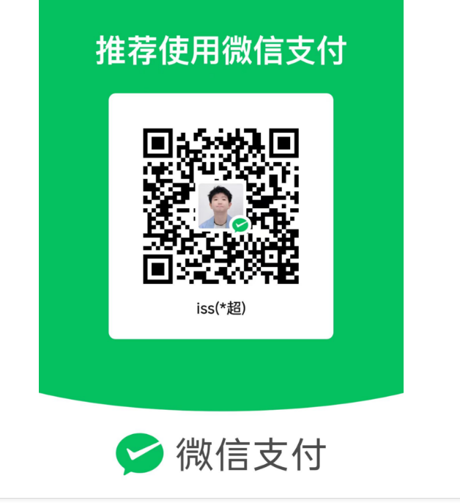

1. 报名时应提供下述资料并加盖投标人公章：
   1. 营业执照。
   2. 单位介绍信（应包含项目名称、联系人姓名、联系电话、联系邮箱等内容）。
   3. 政府采购代理登记网页截图。
   4. 委托人身份证影印件。
2. 招标文件收到后不得转让。

**四、开标时间、地点及递交投标文件截止时间、地点**：

开标时间（即投标文件截止时间）：2025年5月29日10时00分（北京时间）逾期递交的，恕不接纳，视为未投标，本项目不接受邮寄投标。

开标地点（即递交投标文件截止地点）：自贡航空产业投资集团有限责任公司会议室。

**五、发布公告的媒介**

本次投标邀请同时在**四川招投标网及自贡航空产业投资集团有限责任公司官网**上以公告形式发布。

**六、联系方式**

招标人：自贡航空产业投资集团有限责任公司

地址：四川省自贡市贡井区航空产业园区灯塔路1号

联系人：曾老师

电话：0813-3216079

招标代理机构：成都中土工程设计有限公司

地址：四川省自贡市沿滩区古盐大道

联系人：李先生

电话：18608133317